

**C14**

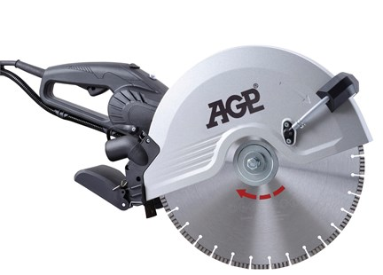

C14 diamant-handzaagmachine  
  
Ideaal voor snedes binnenshuis en buitenshuis - nat of droog  
Snijdiepte 125 mm  
De magnesium-bladbeschermer biedt maximale sterkte met minimaal gewicht  
Het LED-lampje geeft de belasting aan  
Zonder gereedschap verwijderbare geleiderollen voor verticale snedes en minder vermoeidheid van de operator  
Gereedschapsvrije verwijderbare spatbescherming  
Het optionele stofbeschermingssysteem biedt uitstekende stofafzuiging tijdens droog zagen

model C14  
Vermogen 2800 W  
Spanning, frequentie 220-240 V ~ 50-60 Hz  
RPM 4500 / min  
Lineaire snelheid met een zaagblad van 350 mm 83,6 m / s  
max. Bladdiameter Ø 350 mm  
asgat 25,4 mm  
max. Snijdiepte 125 mm  
Afmetingen (LxBxH) 611 x 245 x 280 mm  
Gewicht 7.9 kg (8.3 kg met geleiderollen)